4_AddAndSizeDisks

Unit 3

Exercise - Add a data disk to a VM
Я виконую команду az configure, щоб встановити локацію за замовчуванням, яку я хочу використовувати. Замінюю eastus на локацію, обрану на попередньому кроці.
Я встановлюю назву групи ресурсів за замовчуванням на попередньо налаштовану групу ресурсів, створену для мене через Azure :

Create a Linux VM

Я виконую команду az vm create, щоб створити віртуальну машину Ubuntu Linux.
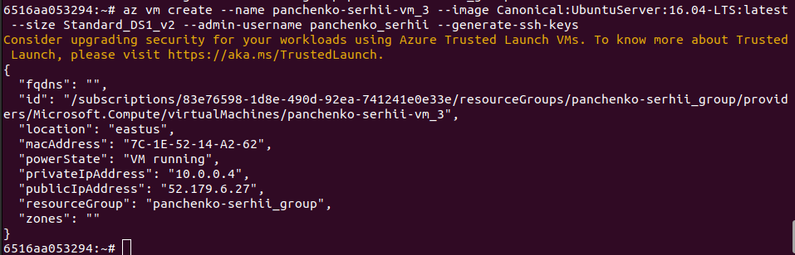

Add an empty data disk to your VM
Я виконую наступну команду az vm disk attach, щоб додати новий порожній диск до ВМ.

Initialize and format your data disk

Я виконую az vm show, щоб отримати публічну IP-адресу моєї ВМ і зберігаю IP-адресу як змінну Bash.
Я виконую наступну команду ssh, щоб запустити команду lsblk на моїй ВМ через з'єднання SSH, використовуючи дані змінної ipaddress, яку я створив на попередньому кроці. Згадую, що azureuser було адміністративним ім'ям користувача, яке я використовував, коли створював ВМ. Якщо я обрав інше ім'я, використовую його замість цього. Вводжу yes, коли мене про це запитують.

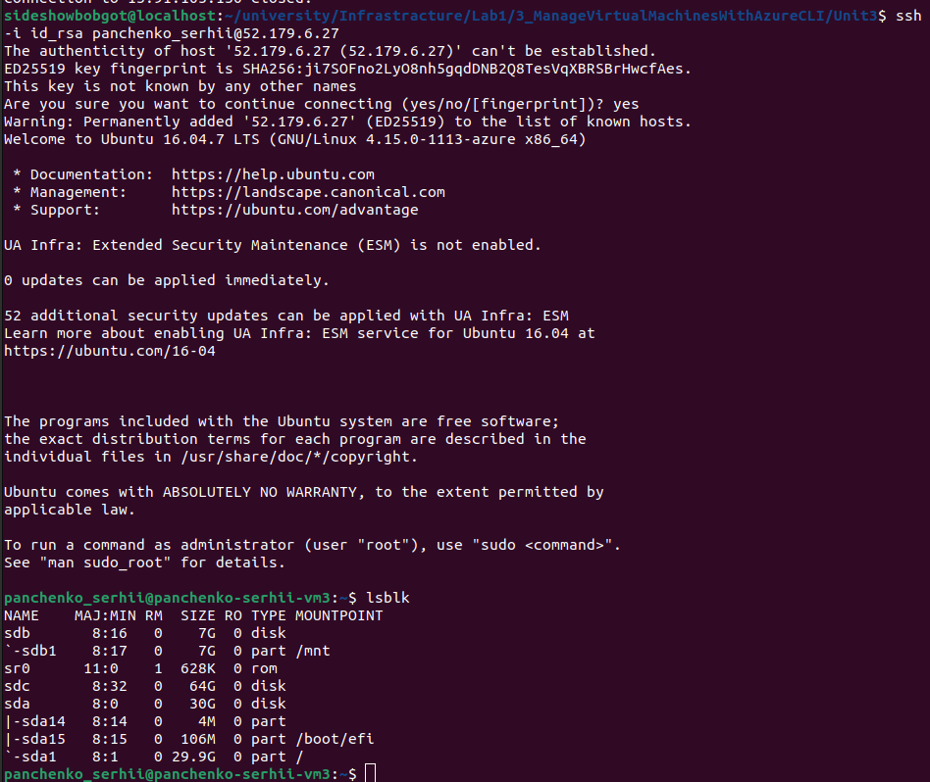
Я виконую наступну команду az vm extension set, щоб запустити попередньо створений Bash скрипт на моїй ВМ.

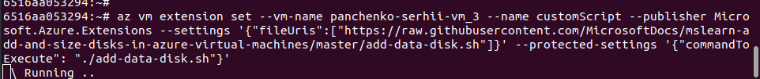
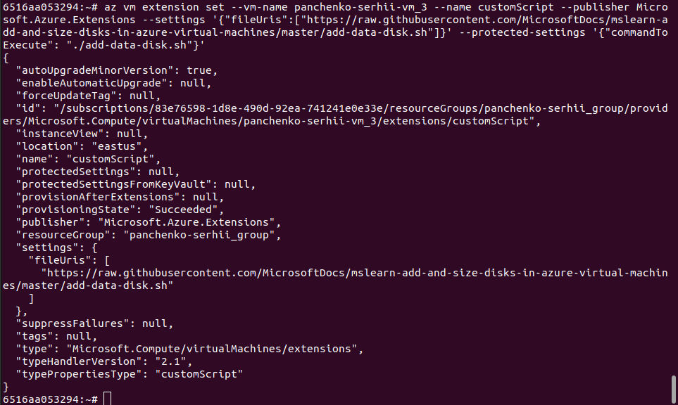

Підсумовуючи, скрипт: • Розділяє диск /dev/sdc. • Створює файлову систему ext4 на диску. • Створює директорію /uploads, яку ми використовуємо як точку монтування. • Підключає диск до точки монтування. • Оновлює /etc/fstab, щоб диск автоматично монтувався після перезавантаження системи.

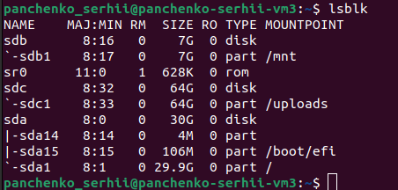
Щоб перевірити конфігурацію, я виконую ту саму команду ssh, що й раніше, щоб запустити команду lsblk на моїй ВМ через з'єднання SSH.

Unit 5

Resize virtual machine disks

Expand a disk using the Azure CLI
Далі, щоб змінити розмір диска, я використовую команду az disk update, передаючи назву диска, назву групи ресурсів та новий запитаний розмір. Коли я розширюю керований диск, вказаний розмір відображається на найближчий розмір керованого диска.
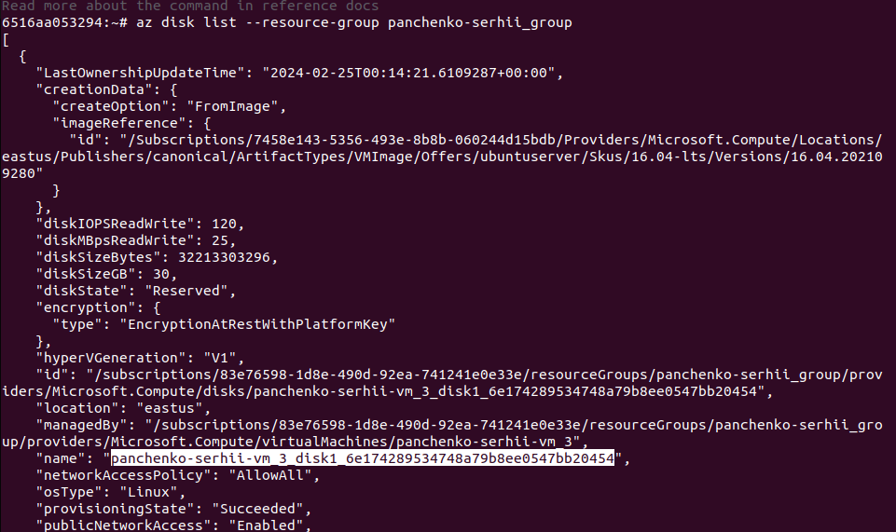
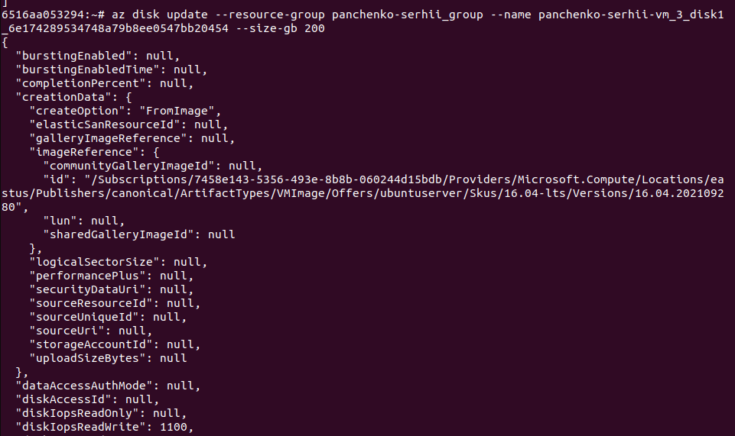

Нарешті, я запускаю az vm start, щоб перезапустити ВМ.

Unit 6

Exercise - Resize a VM disk

Resize the data disk
Щоб змінити розмір диска, мені потрібен ID або назва диска. У цьому випадку я вже знаю назву, uploadDataDisk1. Але якщо б я не знав, або диск створив хтось інший, я можу запустити команду az disk list, щоб знайти назву. Виконую команду az disk list, щоб вивести список керованих дисків у групі ресурсів. Цей список може включати інші диски, якщо у мене є кілька ВМ у тій самій групі ресурсів.

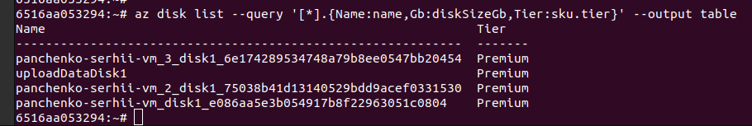
Запускаю наступну команду az vm deallocate, щоб зупинити та деалокувати мою ВМ. Ця команда не видаляє мою ВМ, але переводить її у стан, коли я можу модифікувати віртуальні диски.

Виконую команду az disk update, щоб змінити розмір диска до 128 ГБ.

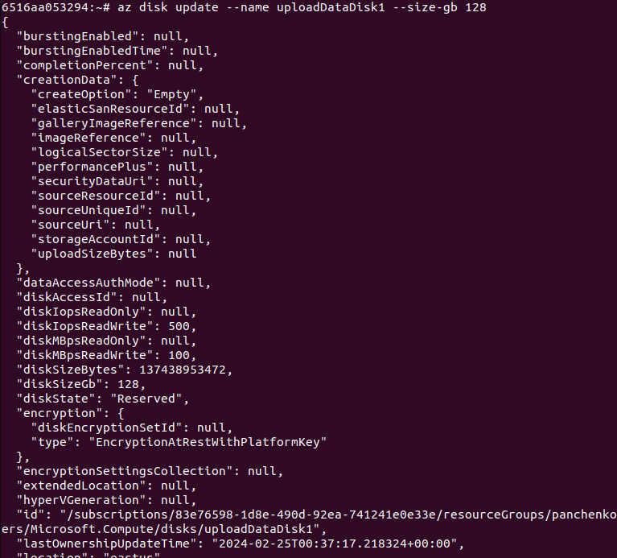
Запускаю команду az vm start, щоб перезапустити ВМ.

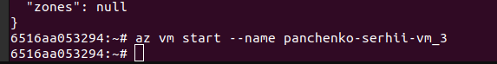

Expand the disk partition
Хоча я можу зарезервувати фіксовану публічну IP-адресу для своєї ВМ, за замовчуванням моя ВМ отримує нову публічну IP-адресу, коли ВМ деалокується та перезапускається. Виконую наступну команду az vm show, щоб оновити мою змінну Bash новою публічною IP-адресою моєї ВМ.

Як і раніше, виконую lsblk на моїй ВМ через SSH, щоб зрозуміти її поточний стан. Бачу, що диск sdc/sdc1 все ще має розмір 64 ГБ.

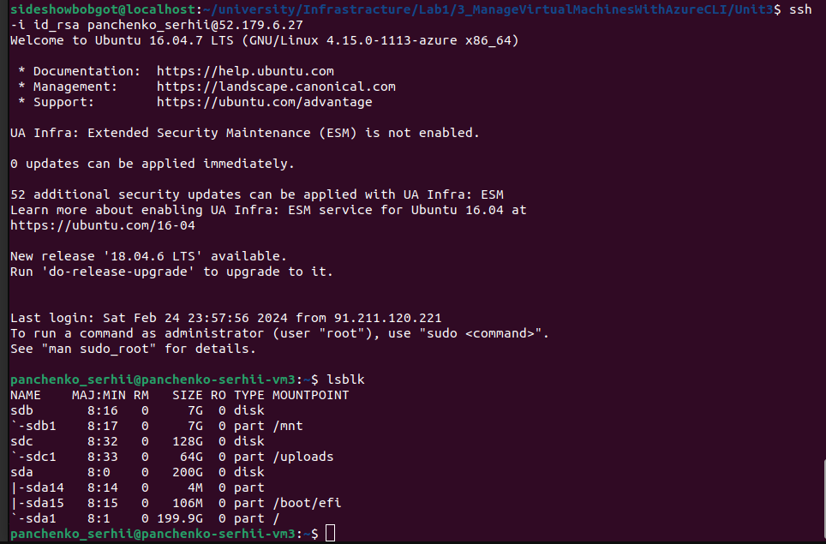
Подібно до того, що я робив раніше для ініціалізації диска, запускаю наступну команду az vm extension set, щоб повідомити ОС на ВМ про новий доступний простір, виконуючи попередньо створений Bash скрипт, який я створив для допомоги.

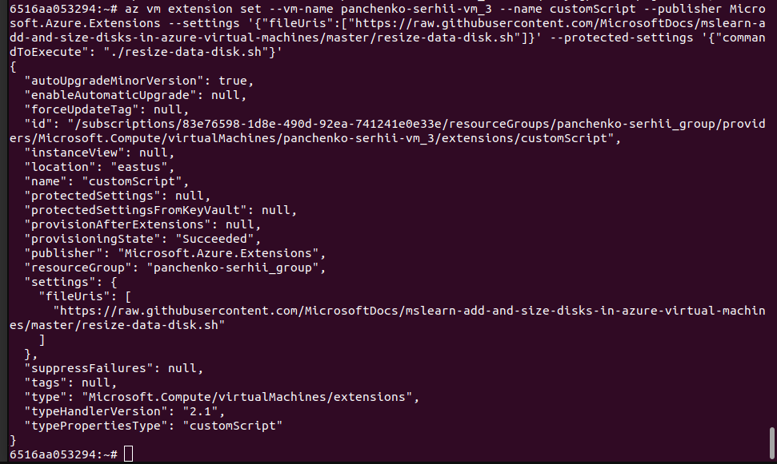
Підсумовуючи, скрипт: • Демонтує диск /dev/sdc1. • Змінює розмір розділу 1 до 128 ГБ. • Перевіряє консистенцію розділу. • Змінює розмір файлової системи. • Знову монтує диск /dev/sdc1 до точки монтування /uploads.
Щоб перевірити конфігурацію, виконую lsblk на моїй ВМ через SSH вдруге. Цього разу бачу, що диск sdc/sdc1 розширений, щоб вмістити збільшений розмір мого диска.

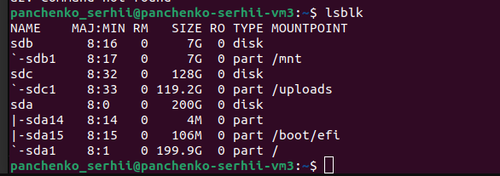

Як останній крок верифікації, запускаю утиліту df операційної системи на моїй ВМ через SSH, щоб довести, що ОС правильно її бачить.

